
宣讲学校: 吉林大学
----朝阳校区
宣讲+笔试时间: 9月22日下午18:00-20:00
宣讲教室: 朝阳校区-水工楼417
----南校区：
宣讲+笔试时间: 9月23日下午18:00-20:00
宣讲教室: 前卫-第三教学楼#第三阶梯教室

【公司介绍】
广联达—数字建筑产业平台服务商
广联达科技股份有限公司成立于1998年，2010年5月在深圳中小企业板成功上市（股票简称：广联达，股票代码：002410）。
广联达立足建筑产业，围绕建设工程项目的全生命周期，是提供以建设工程领域专业应用为核心基础支撑，以产业大数据、产业征信、产业链金融等为增值服务的平台服务商。经过近二十年的发展，公司以BIM、云计算，国际化业务为战略支撑，产品从单一的预算软件扩展到包含工程造价、工程施工、工程信息、工程教育、项目管理、电子政务、电子商务，产业金融及投资并购等九大业务，近百款产品。为十七万企业用户、百万专业工程技术和管理人员提供了专业应用软件，用信息技术帮助建筑业内从业人员完成了工程造价、工程施工、工程项目管理等专业工作，大大提升工作效率，降低工程成本，促进行业技术与管理进步，增加企业效益，提高企业核心竞争力。同时广联达也在不断以创新互联网思维重构商业、运营和管理模式。
广联达现拥有员工四千六百余人，在中国境内建立五十余家分子公司，销售与服务网络覆盖两百余个地市。2009年起广联达开始国际化进程，目前正以美国子公司、芬兰子公司和英国子公司为核心辐射欧美市场，以新加坡子公司、香港子公司和马来西亚子公司的区域优势带动台湾、印度尼西亚、泰国等东南亚市场的发展，广联达正在成就用户蓝图之路上越走越宽！
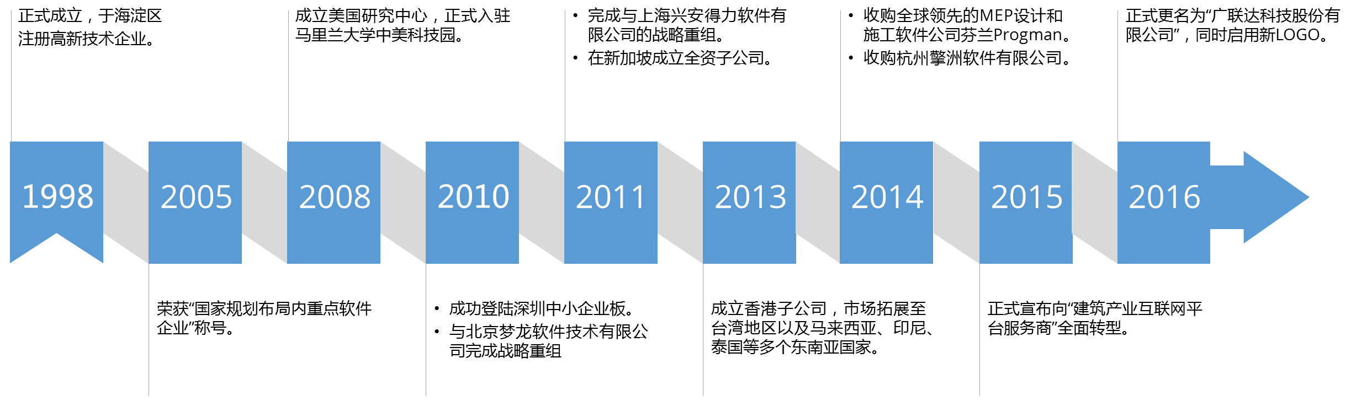
【发展历程】

【校招职位】
- TOT项目
特指公司作为研发战略储备人才而专门招聘和培养的高素质高潜质的优秀毕业生，从2001年开始，历经17年，沉淀了完整的培养体系与人才发展计划。公司的研发副总裁，产品线负责人，高级架构师等核心关键岗位人才均出自TOT计划。在公司的重点培养下，TOT成员将在入职的1-2年成为技术骨干，3-5年成为技术专家或部门管理者。
招聘岗位 | 学历 | 专业 | 工作地点
开发工程师 | 2018应届本科及以上学历 | 计算机、软件、机械、数学、自动化、电子信息等相关专业 | 北京、上海、西安
自动化测试工程师 | 2018应届本科及以上学历 | 计算机、软件、机械、数学、自动化、电子信息、地理信息等相关专业 | 北京、西安、上海
测试工程师 | 2018应届本科及以上学历 | 计算机、土木工程、工程造价等建筑相关专业 | 北京、西安、上海
助理产品经理 | 2018应届本科及以上学历 | 计算机或土木工程、工程管理等相关专业 | 北京、上海
交互设计师 | 2018应届本科及以上学历 | 设计类相关专业 | 北京、上海
- GMT项目
广联达管理培训生计划，通过跨部门、跨职能、跨地域的轮岗，给予毕业生最大的机会和挑战，找到适合自己的岗位，奠定坚实的基础，未来能够成长为公司的中高层管理人员。
招聘岗位 | 学历 | 专业 | 工作地点
管培生（营销） | 2018应届本科及以上学历 | 不限专业 | 全国各地
管培生（运营） | 2018应届本科及以上学历 | 不限专业 | 全国各地
管培生（职能） | 2018应届本科及以上学历 | 不限专业 | 北京
【招聘流程】
- TOT项目招聘流程

- GMT项目招聘流程

【网申地址】
PC端网申通道：http://zhaopin.glodon.com
移动端网申通道：扫描下方二维码，关注“广联达招聘”公众号。

【宣讲行程】

宣讲日期：9月10日——10月15日
宣讲地区：北京、长春、沈阳、大连、天津、西安、济南、青岛、上海、南京、杭州、长沙、武汉、成都。

具体宣讲院校及时间请见广联达招聘官网：http://zhaopin.glodon.com
【你将得到】
- 极具诱惑力的薪酬及福利体系；
- 3-6个月全方位的培养计划；
- 大牛导师一对一的指导；
- 最前端科技的学习机会；
- 技术与管理双晋升通道；
- 国内外的轮岗机会（管培生）
……
【联系我们】


扫描二维码加入广联达吉大校招群（569055723），获取更多招聘信息及求职技巧，并不定期有红包福利派送哦~~
联系人：钟先生
联系电话：010-56403249 15011460859
联系邮箱：xiaozhao@glodon.com
地址：北京市海淀区东北旺西路10号院中关村软件园13号广联达信息大厦

